|  |  |  |
| --- | --- | --- |
| **Nama & NPM** | **Topik:** | **Tanggal:** |
| **Novia Al Qodri_G1F022015** | **Tipe Data** | **2 September 2022** |

**Tugas Latihan 1**

**Identifikasi Masalah:**

* 1. Evaluasi penyebab kesalahan terjadi dan perbaiki agar program dapat berjalan!

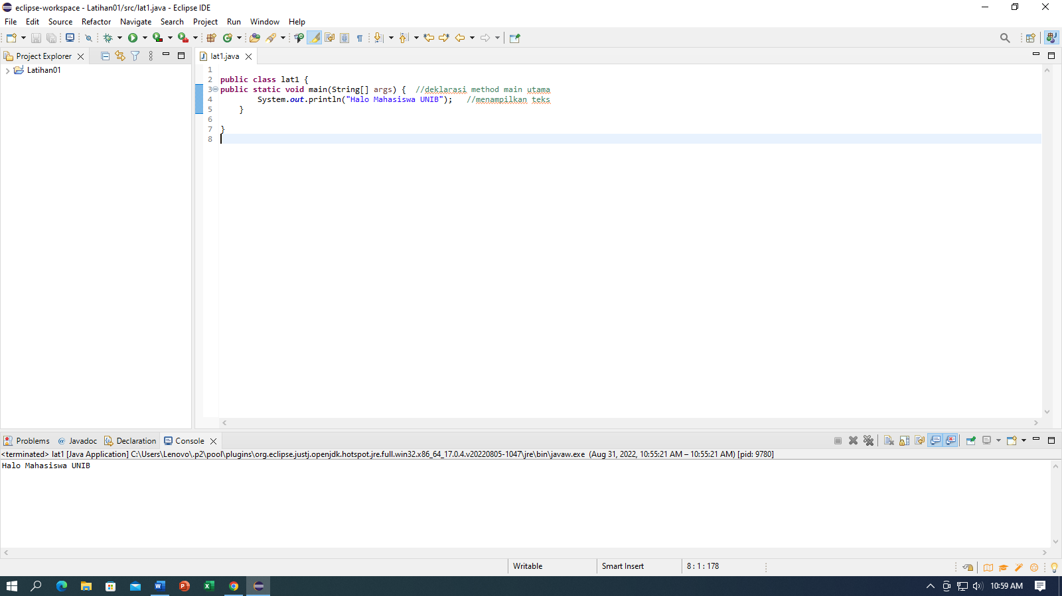

1.2. Ubah teks yang ditampilkan program menjadi nama lengkap Anda.

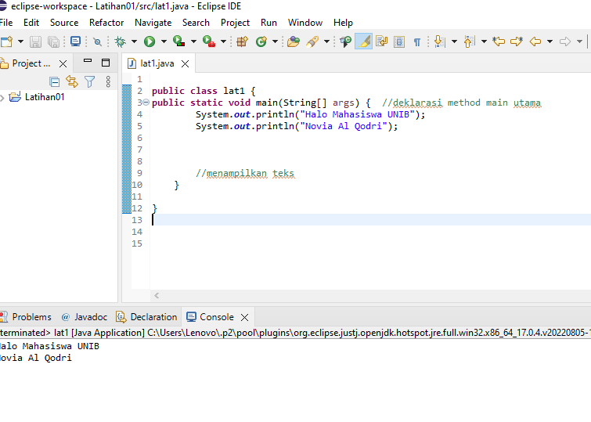

1.3. Tambahkan baris System.out.println(“”}; untuk diisi dengan data alamat, dan jenis kelamin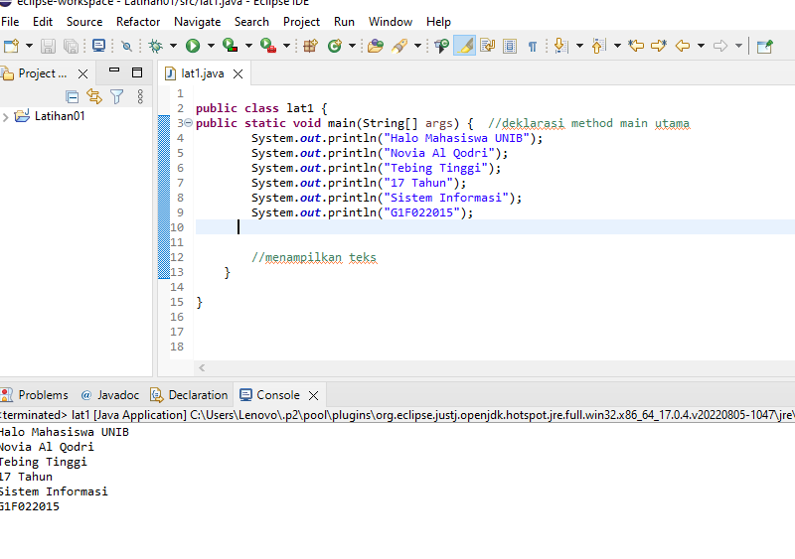

**Kesimpulan latihan 1:**

Disini saya dapat mengetahui letak kesalahan pada suatu program diatas ,

Kesalahan pertama ada pada private yang diganti ke public,penambahan (;)

dan saya juga dapat menampilkan biodata saya

**Tugas latihan 2**

**Identifikasi Masalah:**

1. 5
2. ‘L’
3. “mobil”
4. 5.0
5. 5.0f
6. -5

2.1. Rekomendasikan tipe data yang tepat dari data Contoh 2.

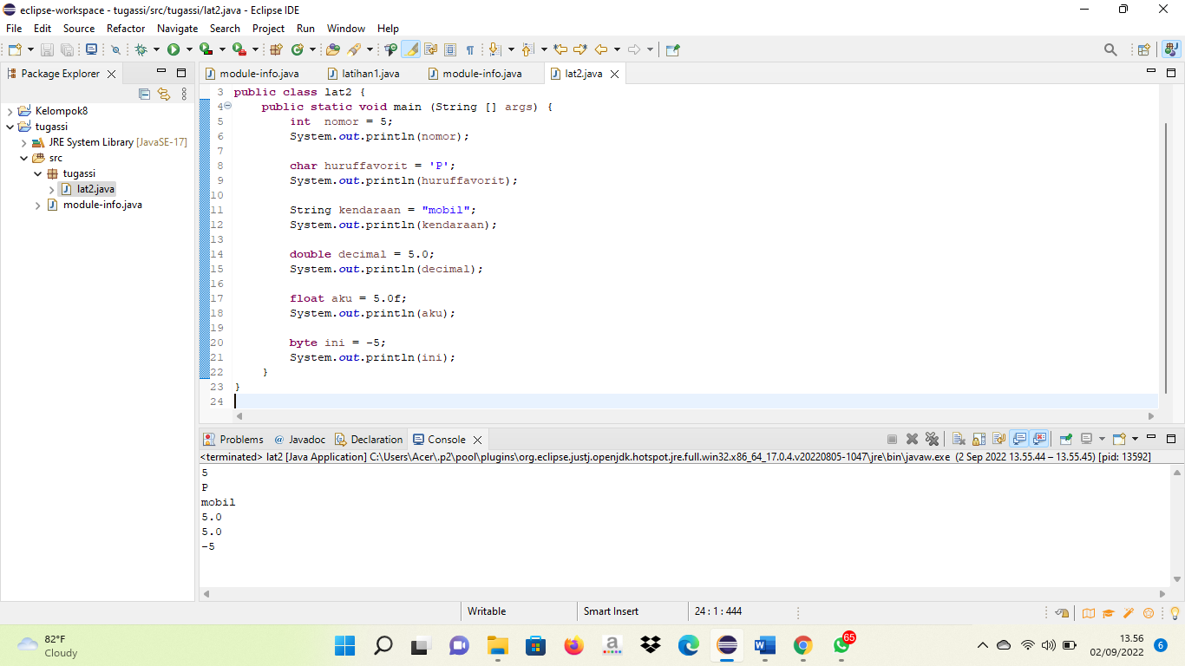

**Kesimpulan latihan 2**

Disini saya dapat menggunakan berbagai tipe data dengan karakter yang sesuai,

Serta saya juga dapat memahami letak kesalahan terjadi pada tipe data yang tidak sesuai.

**Tugas Latihan 3**

31. Berikan argumentasi alasan penyebab kesalahan pada Contoh 3!

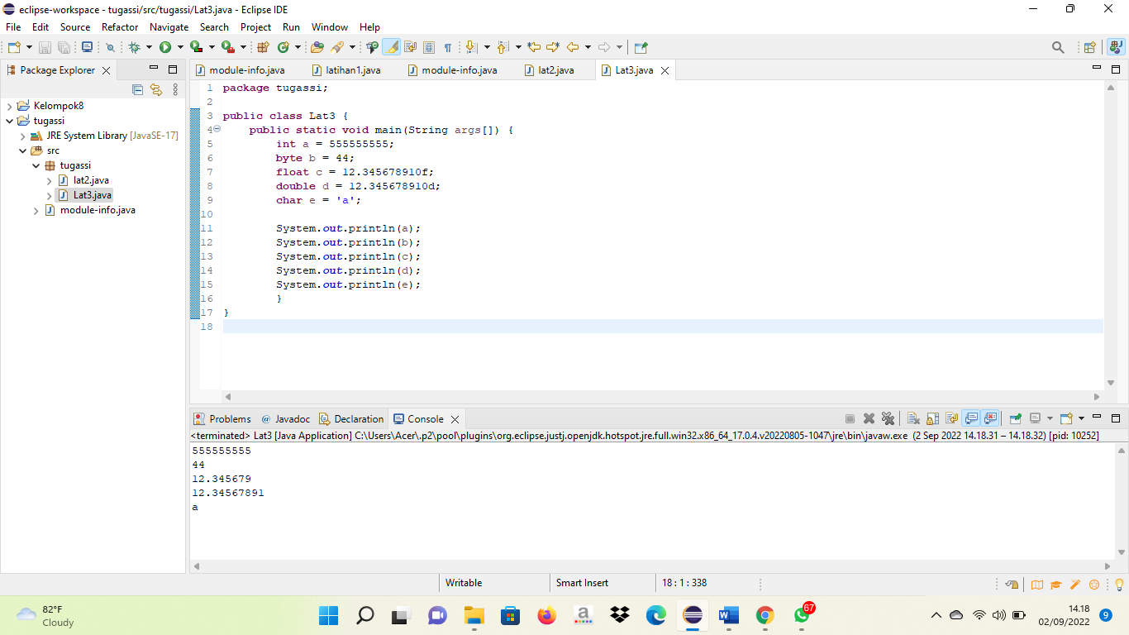

3.2. Rekomendasikan tipe data yang sesuai untuk perbaikan data tersebut!

Jawab:

Saya mengurangi 2 buah angka 5 pada tipe data integer

Saya mengurangi 2 buah huruf b dan c pada tipe data char

Saya mengubah tipe data byte menjadi angka 44

**Kesimpulan latihan 3**

Dilatihan 3 ini saya mengubah tipe data yang tidak sesuai menjadi tipe data yang sesuai sehingga pas di run tidak error. Contoh, saya mengubah tipe dat byte menjadi angka 44.

**Tugas latihan 4**

4.1. Rekomendasikan konversi tipe data pada Latihan 2 ke bentuk tipe data lain yang kompatibel.

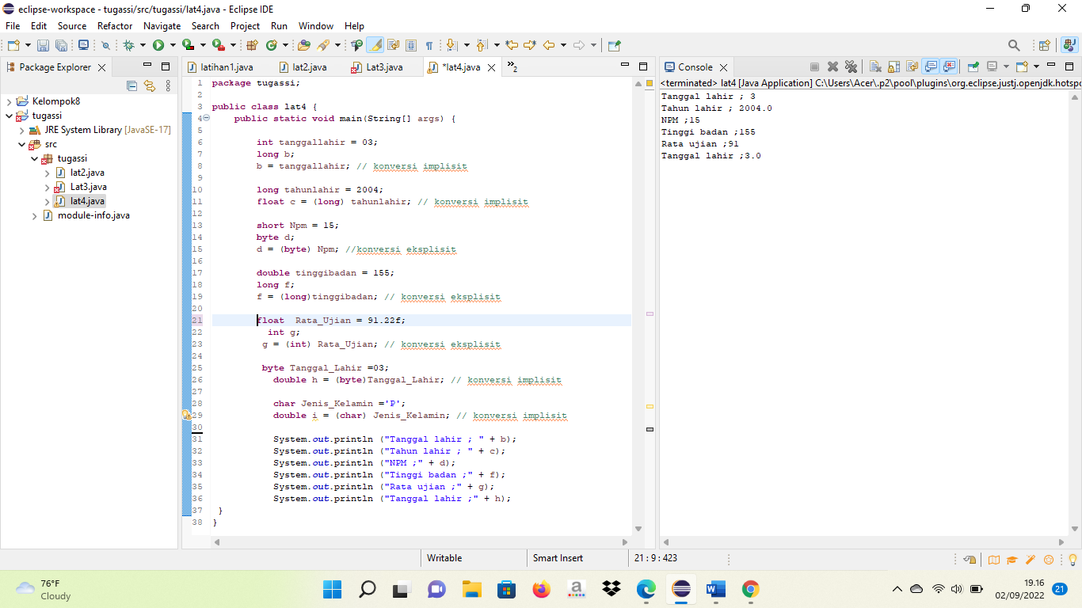

4.2. Simpulkan alasan jenis konversi tipe data tersebut!

**Kesimpulan latihan 4**

Kesimpulan untuk tipe data Implisit

Disiini saya mengkonversi tipe data implisit yaitu int di konversi ke long, long di konversi ke float,

byte di konversi ke double, char juga di konversi ke double.Karena ukuran atau rentang nilai yang lebih kecil daripada tipe data hasil konversi

Kesimpulan untuk tipe data Eksplisit

Casting eksplisit adalah pertukaran data pada tipe data primitif (angka) yang dilakukan bila memasukkan data deangan ukuran lebih besar ke ukuran lebih kecil, misalnya dari int ke byte